104學年度華勛國小 海洋教育 成果照片
活動名稱：海洋教育- 環島紀錄片 活動時間： 104 . 9 . 25
參與對象：三年級學生 活動地點： 視聽教室

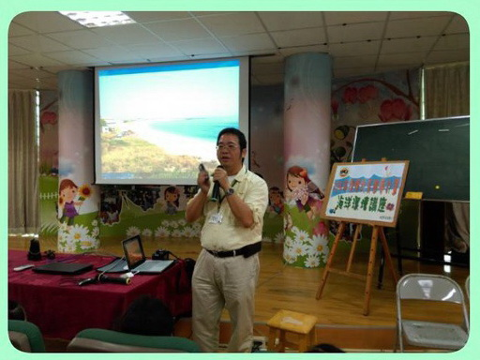 | 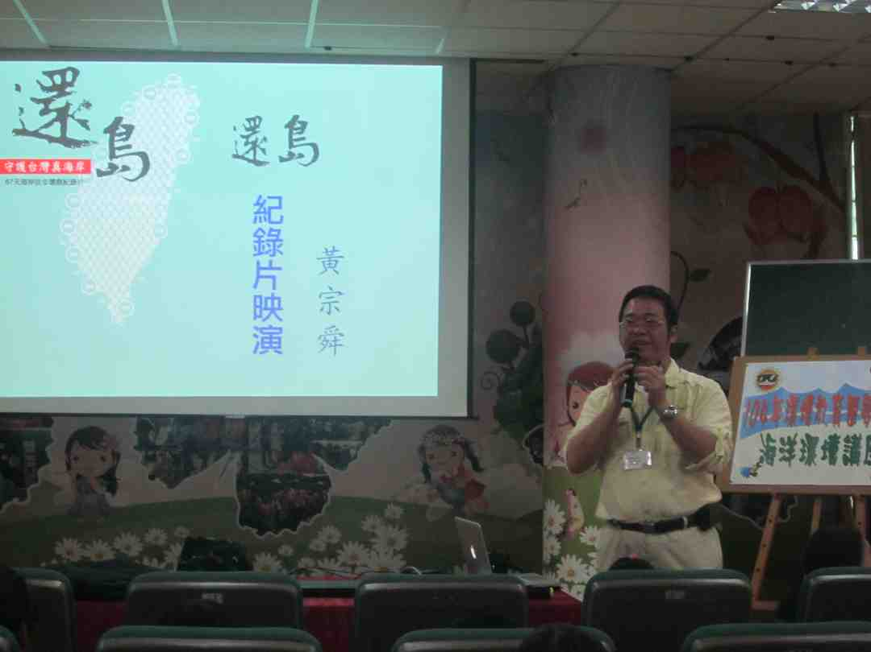
台灣是海島，海洋是我們的寶 | 講師介紹「還島紀錄片」
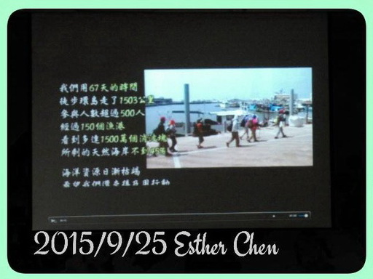 | 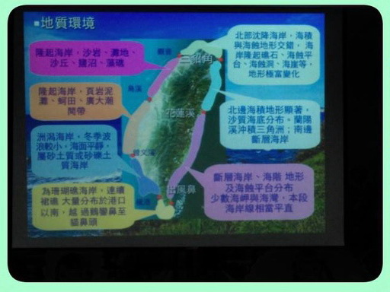
徒步環島的點點滴滴 | 台灣的沿海地質特殊
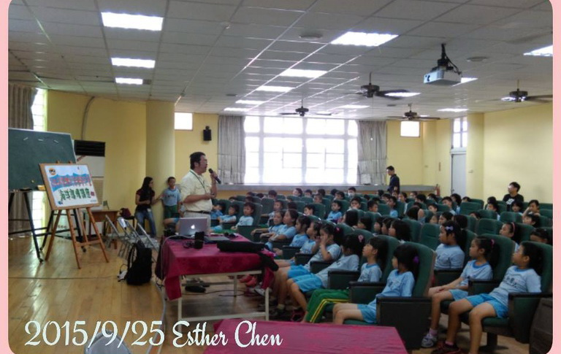 | 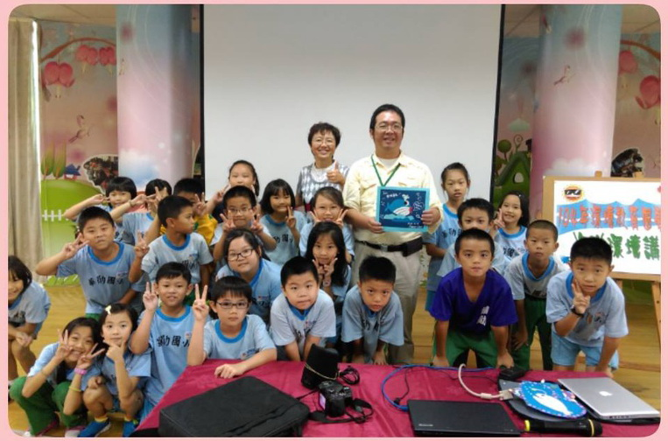
講師生動演說吸引學生目光 | 會後學生致贈感謝卡、邀請講師合影

